Containerize a simple application

## Create a Simple Python Application

App.py :

## Create a Dockerfile

* Doclerfile :

1. Using an official Python runtime as a parent image
2. Setting the working directory in the container
3. Installing any needed packages specified in requirements.txt
4. Making port 80 available to the world outside this container
5. Running app.py when the container launches

* Requirements.txt

## Build the Image

## Push to Docker Hub

1. Log in to Docker Hub and tag the image:

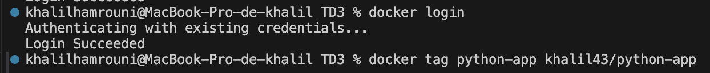

1. Push the image :

Correcty pushed.

## Run the Container

## 

It runs correctly :



## Verify and Share(pull and run the container)



## Bonus Points

1. Have the smallest possible image size (the alpine version is the )

1. Run a linter on the Dockerfile
2. Explain the difference between ADD and COPY in a Dockerfile
3. Make the container run without sudo rights
4. Run a secure scan on the container and take it into account
5. Add your code on a public GitHub repository